***Практическая работа №2.***

***ФИО: Гришин Андрей Валерьевич***

***Группа: ИКБО-11-22***

*Задание 1: Определение основных метрик производительности системы.*

1. Вычислительная производительность в целочисленных операциях:

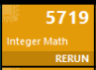

2. Вычислительная производительность в вещественных операциях:

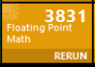

3. Пропускная способность оперативной памяти на чтение:

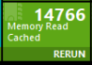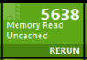

4. Пропускная способность оперативной памяти на запись:

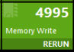

5. Задержка отклика при работе с оперативной памятью:

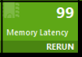

6. Пропускная полоса сети на загрузку:



7. Пропускная полоса сети на отдачу:



8. Общее использование работы с Performance test (скриншот работы с соответствующей утилитой, на котором должно быть видно ваше ФИО и группу (для этого откройте блокнот и запишите их там) и текущую дату и время):

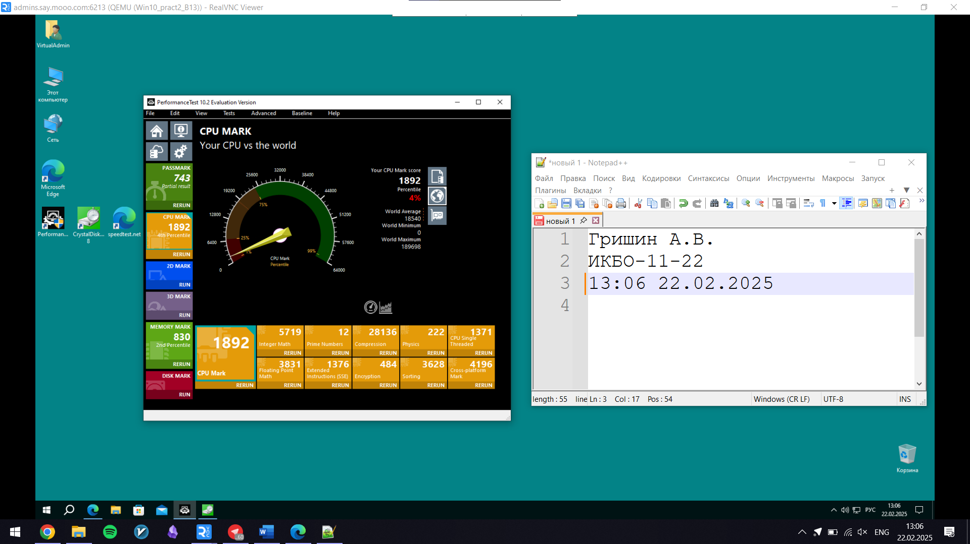

*Задание 2. Создание томов в управлении дисками*

1. Создан зеркальный том:

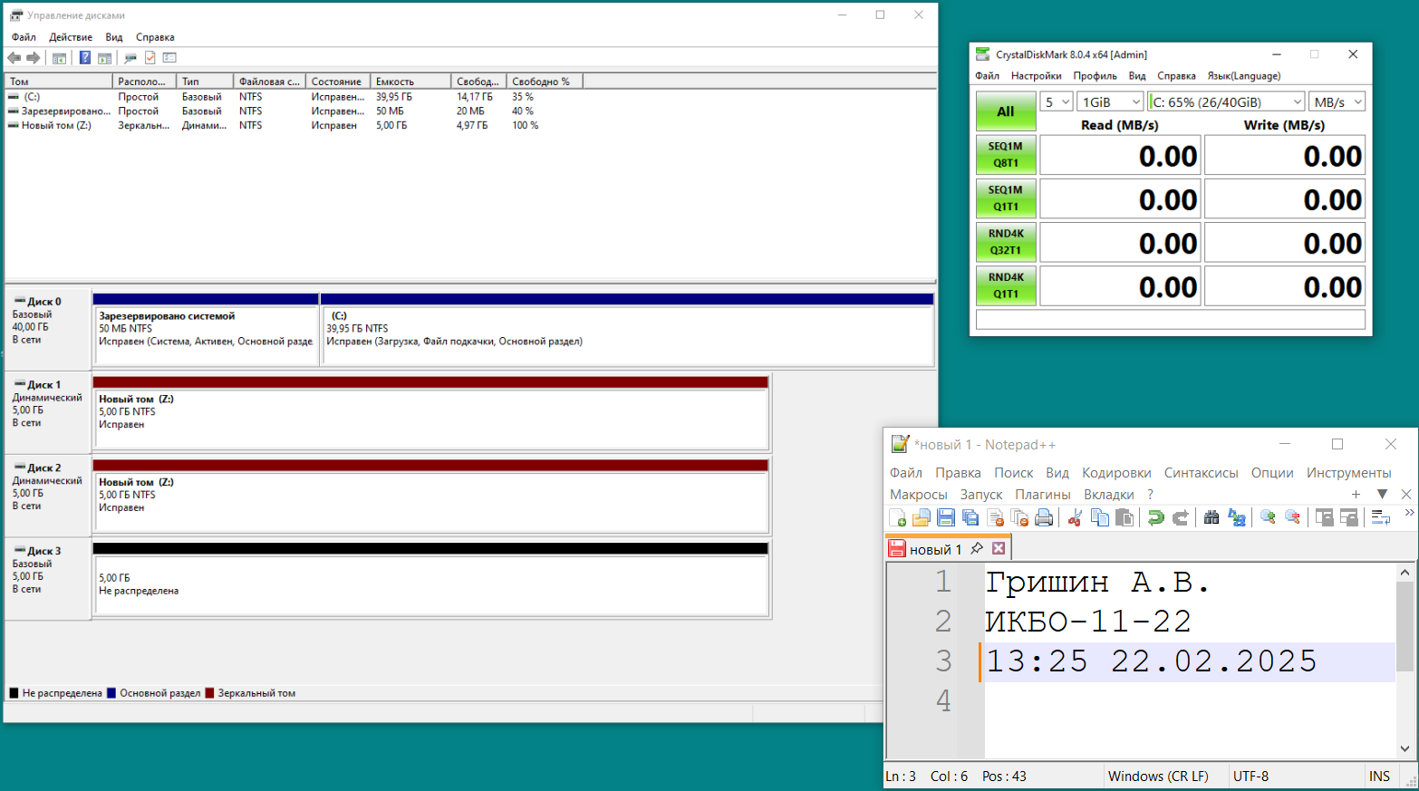

1а. Работа с CrystalDiskMark

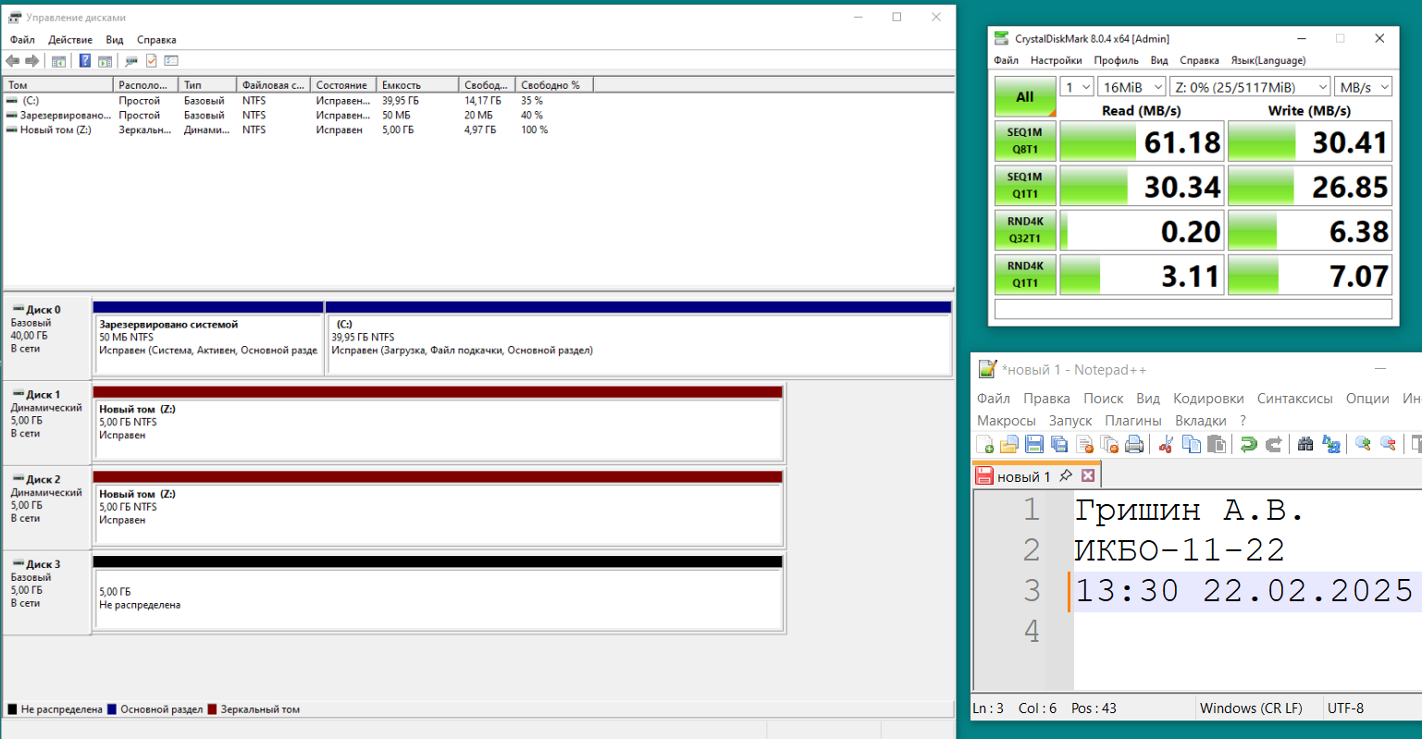Таблица 1. Значения характеристик для зеркального тома

|  |  |
| --- | --- |
| Производительность системы хранения в режиме случайного чтения | 0.20  3.11 |
| Производительность системы хранения в режиме случайной записи | 6.38  7.07 |
| Производительность системы хранения в режиме последовательного чтения | 61.18  30.34 |
| Производительность системы хранения в режиме последовательной записи | 30.41  26.85 |

1б. Общее использование работы с управлением дисками (скриншот работы с соответствующей утилитой, на котором должно быть видно ваше ФИО и группу (для этого откройте блокнот и запишите их там) и текущую дату и время):

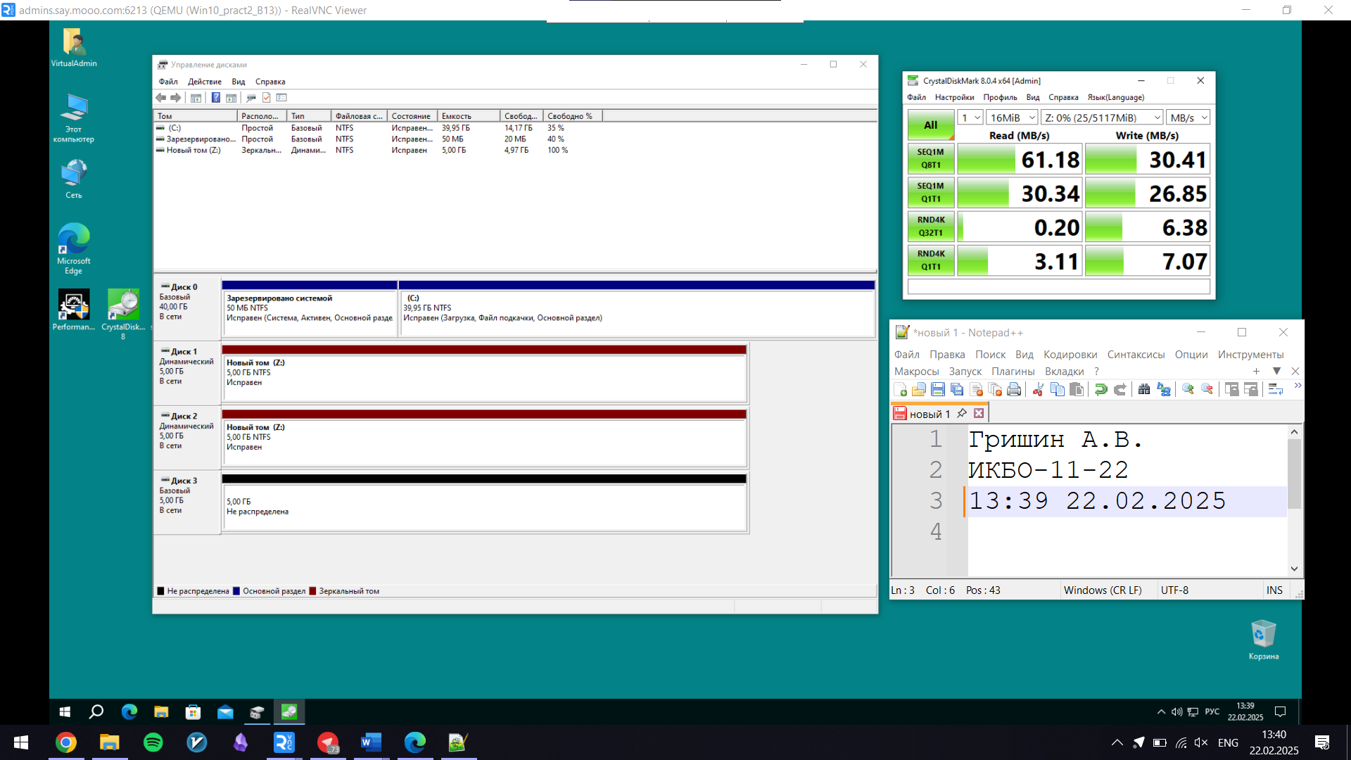

2. Создан чередующийся том на 2 диска:

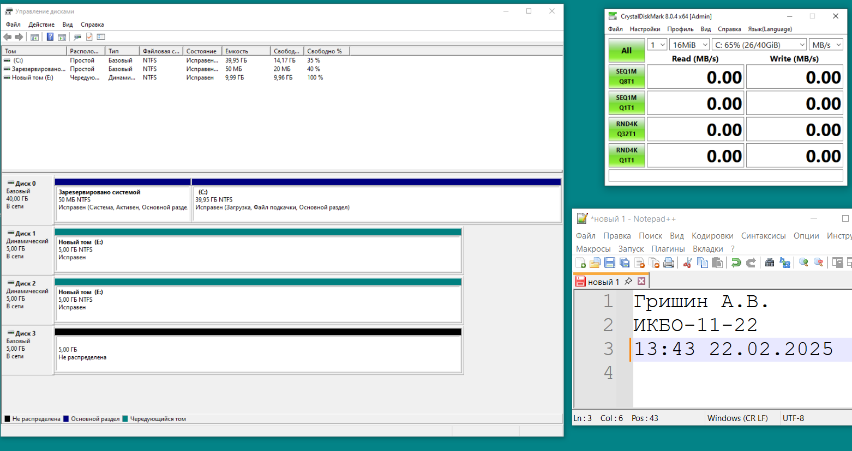2а. Работа с CrystalDiskMark

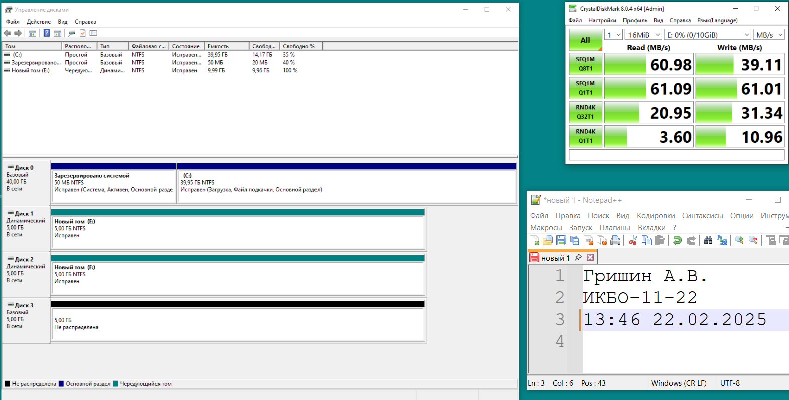Таблица 2. Значения характеристик для чередующегося тома

|  |  |
| --- | --- |
| Производительность системы хранения в режиме случайного чтения | 20.95  3.60 |
| Производительность системы хранения в режиме случайной записи | 31.34  10.96 |
| Производительность системы хранения в режиме последовательного чтения | 60.98  61.09 |
| Производительность системы хранения в режиме последовательной записи | 39.11  61.01 |

2б. Общее использование работы с управлением дисками (скриншот работы с соответствующей утилитой, на котором должно быть видно ваше ФИО и группу (для этого откройте блокнот и запишите их там) и текущую дату и время):

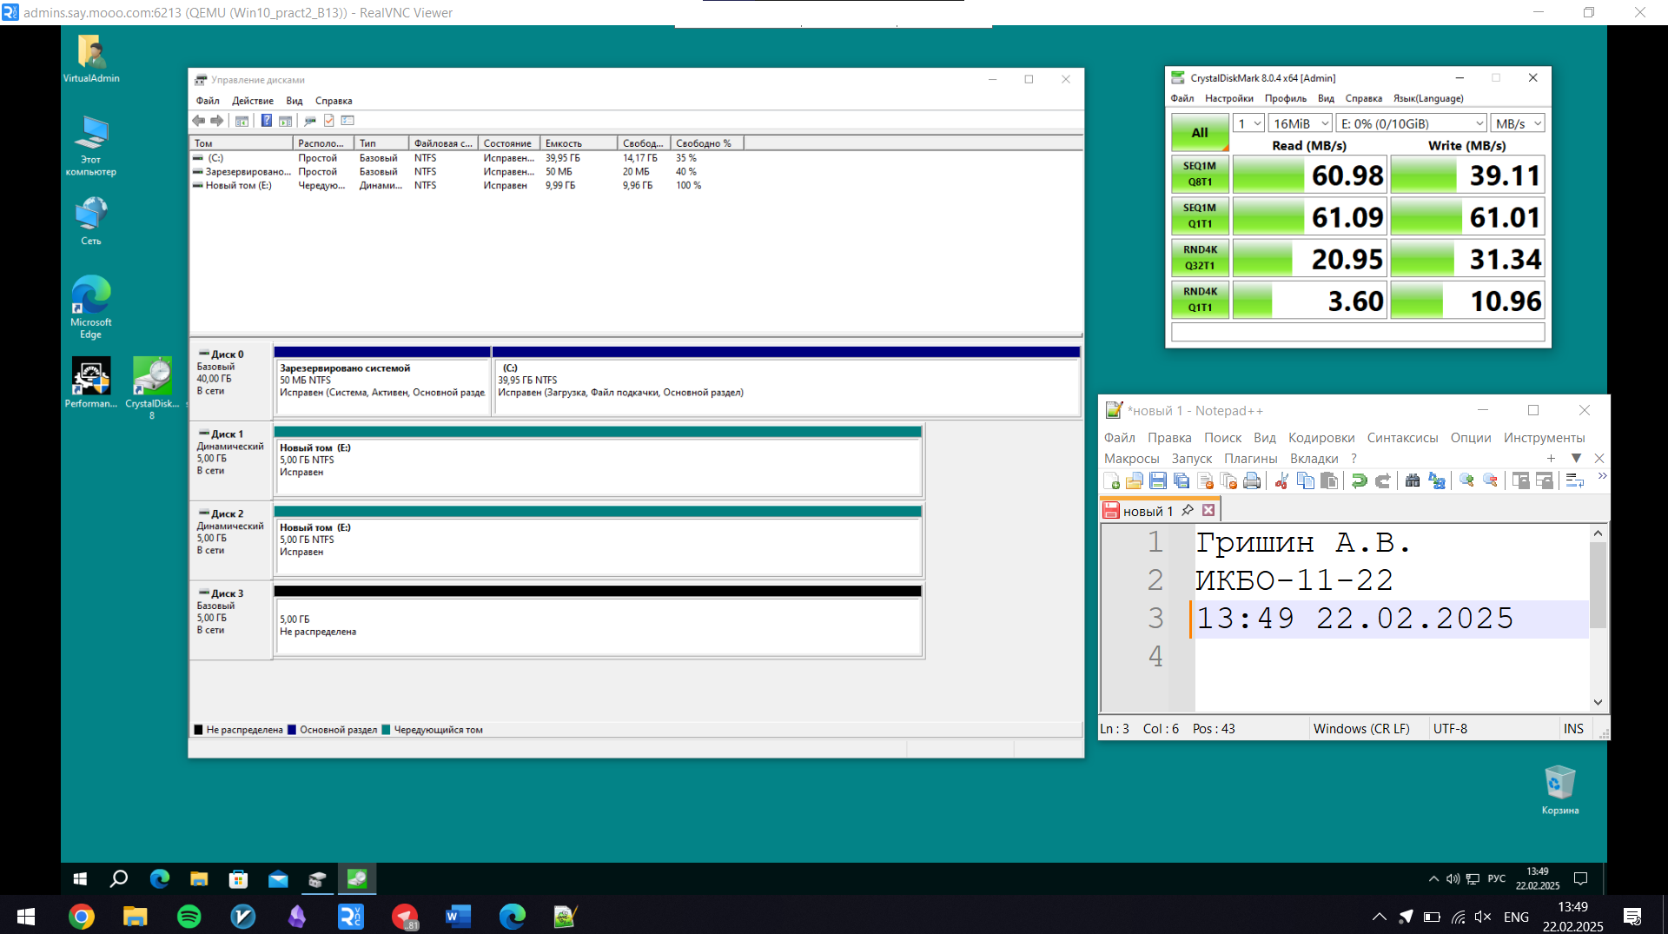3. Создан чередующийся том на 3 диска:

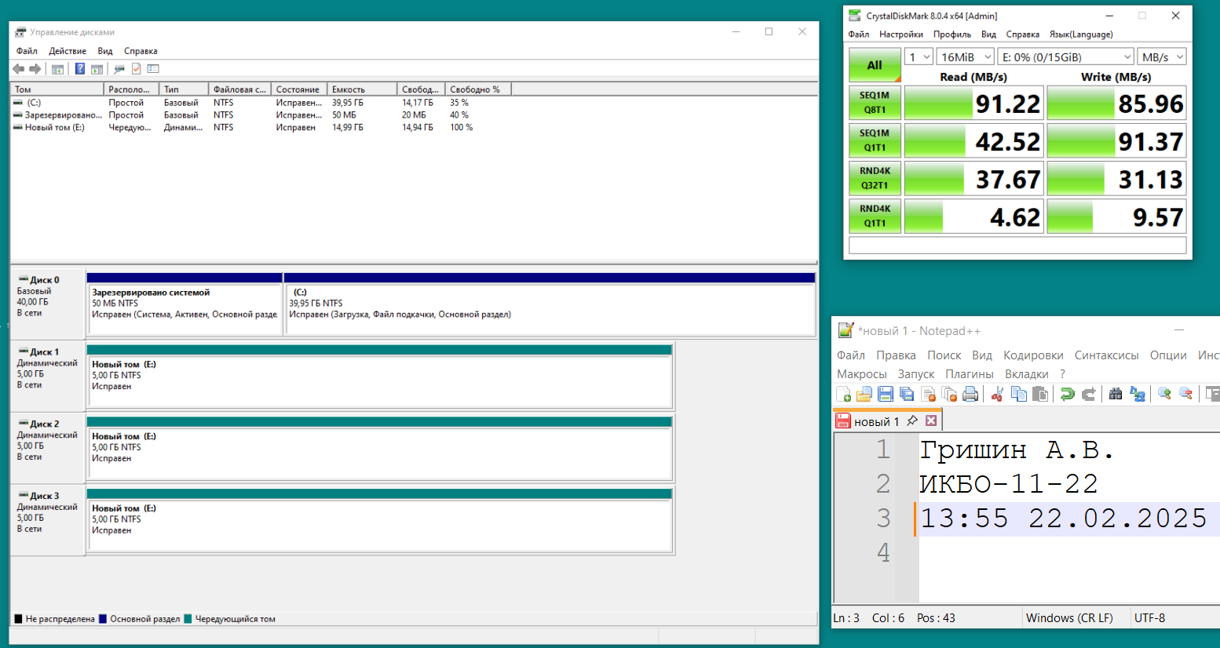

4. Создано 2 тома, 1 составной на 2.5 диска, другой простой на 0.5 диска:

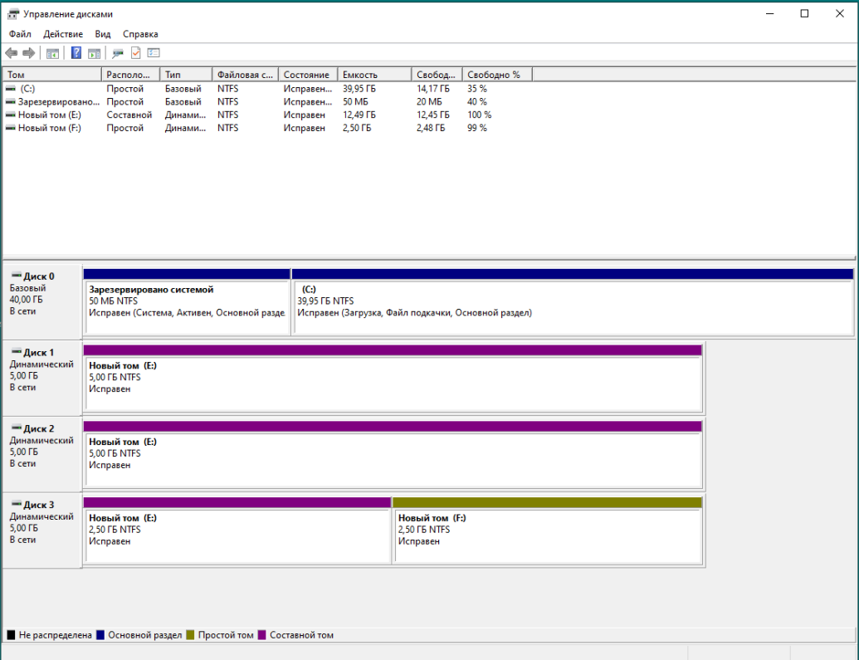5. Создан 1 простой том на 1 диск:

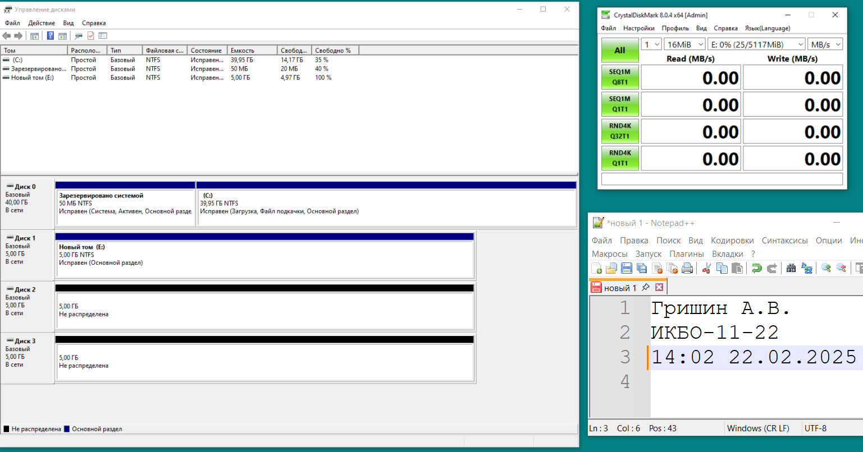

5а. Работа с CrystalDiskMark

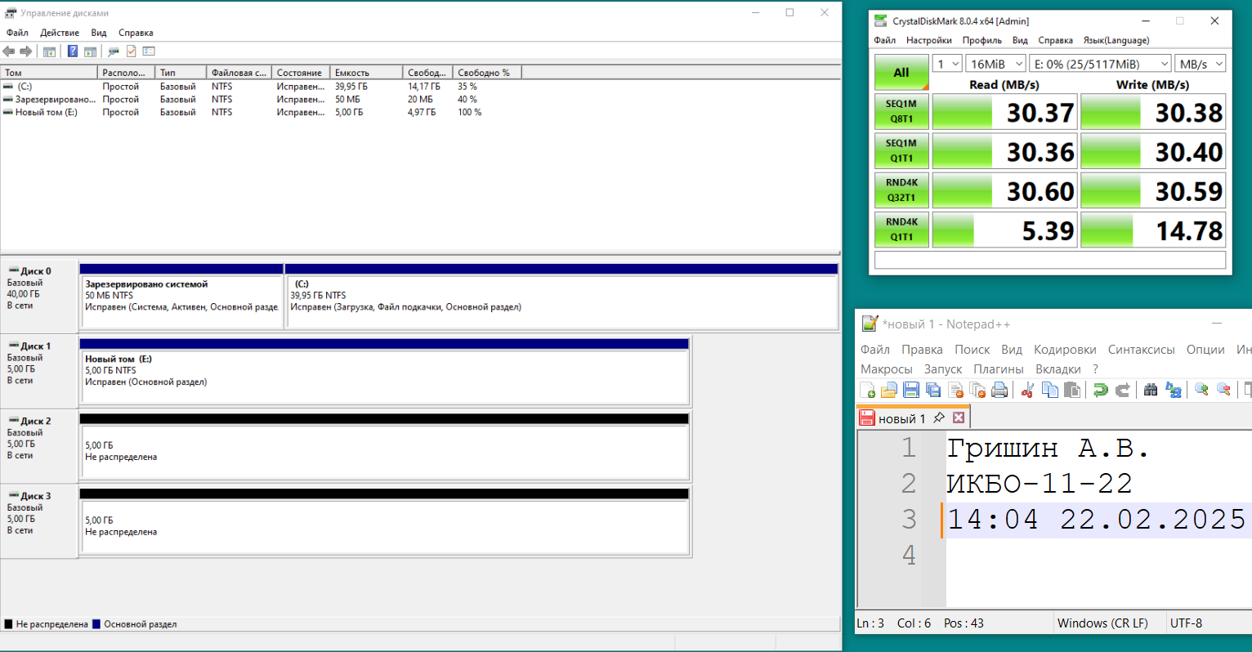

Таблица 3. Значения характеристик для простого тома

|  |  |
| --- | --- |
| Производительность системы хранения в режиме случайного чтения | 30.60  5.39 |
| Производительность системы хранения в режиме случайной записи | 30.59  14.78 |
| Производительность системы хранения в режиме последовательного чтения | 30.37  30.36 |
| Производительность системы хранения в режиме последовательной записи | 30.38  30.40 |

5б. Общее использование работы с управлением дисками (скриншот работы с соответствующей утилитой, на котором должно быть видно ваше ФИО и группу (для этого откройте блокнот и запишите их там) и текущую дату и время):

